O papieri...
Predstavte si les, ako v ňom čvirikajú vtáčiky, a potom do toho hluk strojov, ako ťažia drevo, na hrubo opracúvajú guľatinu... A potom si predstavte svoj kôš na zmesový komunálny odpad a koľko v ňom máte odpadu papiera a lepenky. Možno v tom lepšom prípade triedite (papier, časopisy, obaly od čajov, keksov, od múky a cukru...) do modrých zberných nádob alebo vriec, zbierate papier pre deti do školského zberu, nosíte poviazaný papier do výkupne, alebo si po neho k Vám domov príde oprávnená firma a vymení Vám nazbieraný papier napríklad za papier toaletný.
Guľatina z lesa, vraj najlepšia je z ihličnatých stromov, sa dostane na pílu, kde ju porežú na potrebnú dĺžku. Odtiaľ putuje do fabriky na spracovanie dreva, na výrobu papiera a lepenky, celulózy...
Papier a lepenku z modrých nádob na triedenie zberová spoločnosť v meste a obci prepraví do prevádzky, kde sa musí dotriediť a hlavne zbaviť od nečistôt, ktoré tam nepatria. Obsah nádob sa ďalej triedi, napríklad na papier, noviny, lepenku a farebný papier, časopisy. V prevádzke sa pre lepšiu manipuláciu a prepravu zlisuje do balíkov. Takto naložený kamión smeruje do spracovateľského závodu. A tu sa naša guľatina z lesa stretne s papierom z triedeného zberu.
Guľatina zbavená od kôry sa na mlynčeku s veľkými čeľusťovými nožmi pomelie na drievka tenšie ako nalámané špáradlá. Zlisovaný papier a lepenka sa cez podávací pás dostanú do velikánskej vane, kde sa kúpu a kúpu, až sa skoro úplne rozmočia. Je z nich niečo ako ovsená kaša, ale nedá sa zjesť. Masa rozvláknenej buničiny sa nanáša na veľké sitá a podložky, cez ktoré odteká prebytočná voda. Cez valce a valčeky sa masa rozvaľká na obrovské hárky, pričom sa hladí, žehlí a vyrovnáva. Takto upravený papier sa natáča na mega dutinky a je z nej obria rolka papiera. Po dosiahnutí požadovanej veľkosti sa mega rolka po obvode prekrojí ostrými rezmi na niekoľko rovnakých častí. Každá sa skontroluje, zabalí pre ďalšiu výrobu napríklad baliaceho papiera na darčeky alebo kancelárskeho papiera, novín, kníh a podobne.
Pri výrobe nového papiera sa nepoužíva ani plastový odpad, ani sklo ani žiadny iný druh, preto...
...pri triedení papiera nezabúdajte na niekoľko dôležitých faktov:
- Obaly od nápojov, tzv. viacvrstvové kombinované obaly na báze lepenky (od mlieka, mliečnych výrobkov, džúsov a pochutín) NEPATRIA do zbernej nádoby na PAPIER. Pre tieto zložky platí oddelený zber, čo je určené vyhláškou Ministerstva životného prostredia.
- Do papiera NEPATRIA ani použité hygienické vreckovky, servítky, plienky, dámske vložky alebo odličovacie tampóny. Tieto odpady patria do zmesového komunálneho odpadu.
- Do zberu papiera NEPATRÍ ani textil a šatstvo, ani vankúše s perím.
- Do zberu papiera NEPATRÍ ani voskovaný papier, ani papier od lepiacich štítkov.
- Do zberu papiera NEPATRÍ ani papierový obal so zvyškovým obsahom jedál. Takto znečistený obal patrí do zmesového komunálneho odpadu.
- Do zberu papiera nepatrí ani lístie zo záhrady. Tento druh je zaradený ako biologicky rozložiteľný odpad.
- Mnohokrát sú obaly zložené z dvoch druhov, napríklad obal od pizze je z papierovej lepenky, ale hliníková fólia alebo mastný papier, na ktorom je pizza položená, do zbernej nádoby na papier NEPATRIA. Rovnako postupujte pri obale od dezertov, kde vnútorný oddeľovač na bonbóny je z plastu, a preto NEPATRÍ do zbernej nádoby na papier. Príkladov je viac, skúste si viac všímať.
- Knihy sú z papiera, a predsa do zbernej nádoby na papier NEPATRIA. Skúste ich ponúknuť do antikvariátu, do knižnice, do burzy kníh, darovať do verejne zdieľaných biblioték, knihovničiek a búdok na knihy napríklad v parku.

Ak si nie ste istý, či sa jedná o materiál z papiera a lepenky, môžete si pomôcť grafickými značkami (písomným alebo číselným znakom), ktoré nájdete na niektorých obaloch.

Označovanie je v súčasnosti dobrovoľné.

- Vlnitá lepenka PAP 20
- Hladká lepenka PAP 21
- Papier PAP 22
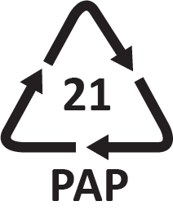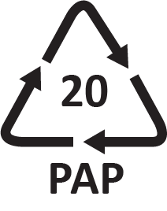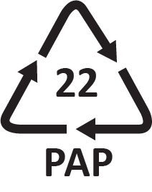
Grafická značka PAP sa môže vyskytnúť aj na obaloch z viacvrstvových kombinovaných materiálov – na nápojových obaloch, a to vtedy, ak je papier prevládajúca, hlavná zložka obalu. Ale o tomto materiáli nabudúce...

Ing. Uršula Pomfyová
Environmentálna špecialistka, OZV NATUR-PACK
Environmentálne oddelenie OZV NATUR-PACK

